Demo 演示说明

1.声明

演示资料仅用于功能演示，目前demo仅释放出部分功能，其他功能未在其中，若你通过其他路径获取到该演示demo，不得外传，并及时删除，请尊重知识产权！

2.安装

在Android手机或平板上（系统版本为4.4及以上）安装scan_barcode_app-release.apk，安装完毕后第一次启动应用会弹出相机使用权限授权对话框，选择允许即可（视具体机型的不同提示语也有所不同，只要选择确认项即可）。以下仅以本地安装为例展示安装过程：

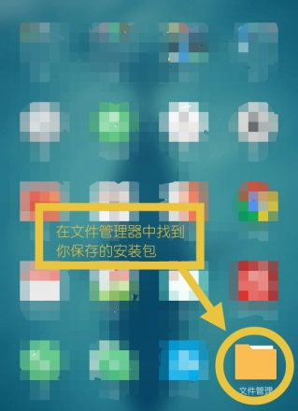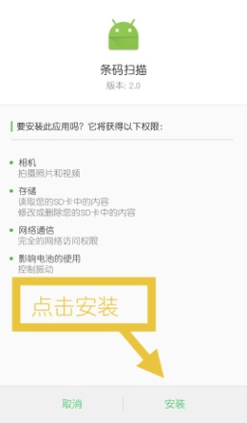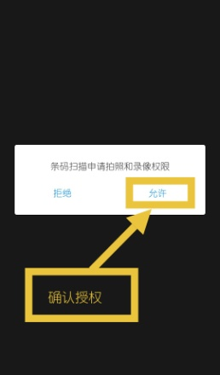

图1 本地安装方式

3.演示

目前该demo中仅包含QR Code 的扫描功能，更具体的是仅处理只有upper_left finder pattern的情况，如下图示：

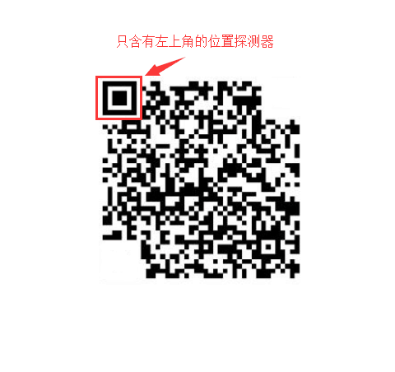

在演示文件夹中还包含了1P71225-084059.jpg和2test_720p_bad_finder_so_bad_4.jpg两张演示用图片，读者可以直接使用（当然读者完全可以使用微信或支付宝中的二维码来演示，演示时只要用手遮挡掉另外两个位置探测器即可）。演示时使用demo应用正对条码来进行扫描即可，扫描成功后会在界面中显示出条码中包含的内容（若不方便亲自演示，亦可直接观看视频1523957033212.mp4）。